
SISTEMA DE COMERCIO ELECTRÓNICO
Proyecto final - Diseño de Patrones
Tema seleccionado: Opción 7 de la guía: Sistema de Comercio Electrónico

Integrantes | [Completar nombres y apellidos]
Docente | [Completar]
Ciclo / sección | [Completar]
Tecnologías | Java 17, Spring Boot, PostgreSQL, HTML, CSS y JavaScript
Fecha | Julio de 2026
Documento técnico, matriz de rúbrica, pruebas y guía de sustentación

ÍNDICE
1. Introducción
2. Problema, justificación y alcance
3. Objetivos
4. Actores, requisitos y casos de uso
5. Arquitectura del sistema
6. Modelo de dominio y persistencia
7. Patrones GOF implementados
8. Principios SOLID
9. Patrones GRASP
10. Validaciones y seguridad
11. Plan de pruebas y evidencias
12. Matriz de cumplimiento
13. Guía de sustentación
14. Conclusiones y recomendaciones
Resultado esperado: La adaptación integra siete patrones GOF en flujos reales y documenta cada criterio exigido para la categoría Excelente.

1. INTRODUCCIÓN
FastMarket es una plataforma web de comercio electrónico orientada a la publicación, venta y administración de productos. El cliente explora el catálogo, gestiona un carrito, aplica cupones, registra pedidos, selecciona un medio de pago y consulta el historial de compra. Los vendedores administran productos y estadísticas; los administradores controlan usuarios, pedidos, reclamos, contenido, configuración y reportes.
La adaptación se diseñó para responder directamente a la guía del proyecto final. Los patrones no se presentan como ejemplos aislados: Builder participa en la creación del pedido; Factory y State gobiernan su ciclo de vida; Observer registra historial y notifica; Adapter desacopla Mercado Pago; Facade simplifica el checkout; y Proxy protege los reportes.

2. PROBLEMA, JUSTIFICACIÓN Y ALCANCE

2.1 Problema
Una tienda digital coordina usuarios, roles, productos, stock, carrito, descuentos, pedidos, pagos, notificaciones, historial y reportes. Si estas responsabilidades se concentran en clases extensas, el sistema queda fuertemente acoplado, es difícil de probar y cualquier integración nueva obliga a modificar múltiples componentes.

2.2 Justificación
La orientación a objetos, los patrones GOF, SOLID y GRASP permiten asignar responsabilidades de forma estable. La arquitectura por capas separa presentación, controladores, casos de uso, dominio, integraciones y persistencia. Esto mejora mantenibilidad, trazabilidad y extensibilidad.

2.3 Alcance funcional
- Registro, verificación de correo, login y recuperación de contraseña.
- Roles de cliente, vendedor y administrador.
- CRUD de productos, categorías, banners, cupones y contenido.
- Catálogo, búsqueda, filtros, detalle y carrito persistente.
- Checkout con entrega, cupón, costo de envío y pago.
- Pedidos con stock, estados, historial y notificaciones.
- Reclamos, estadísticas, reportes y configuración.
- Integración opcional con Mercado Pago, Gmail y asistente IA.

3. OBJETIVOS

3.1 Objetivo general
Diseñar e implementar un sistema de comercio electrónico modular en Java que resuelva la compra y administración de productos, aplicando patrones GOF, los cinco principios SOLID, patrones GRASP, persistencia relacional y arquitectura por capas.

3.2 Objetivos específicos
1. Implementar operaciones de registro, consulta, actualización y eliminación para las entidades administrables.
2. Aplicar al menos dos patrones creacionales, dos estructurales y dos de comportamiento en procesos reales.
3. Mantener alta cohesión y bajo acoplamiento mediante interfaces, servicios especializados y paquetes modulares.
4. Persistir usuarios, productos, carritos, pedidos, cupones, historial y reclamos en PostgreSQL.
5. Validar roles, stock, cantidades, cupones, estados y datos obligatorios.
6. Documentar arquitectura y relaciones mediante UML.
7. Incorporar pruebas unitarias y un plan de pruebas funcionales.

4. ACTORES, REQUISITOS Y CASOS DE USO
Actor | Responsabilidades
Cliente | Registro, catálogo, carrito, cupones, checkout, pedidos, historial y reclamos.
Vendedor | Gestión de sus productos, pedidos relacionados y estadísticas.
Administrador | Usuarios, pedidos, cupones, reclamos, banners, configuración y reportes.
Pasarela de pago | Recibe una preferencia y devuelve la URL del checkout.
Servicio de correo | Verificación, recuperación y notificaciones de estado.

4.1 Casos de uso principales
Código | Caso de uso | Actor
CU01 | Registrar y verificar usuario | Cliente
CU02 | Iniciar sesión según rol | Todos
CU03 | Buscar y consultar productos | Cliente
CU04 | Gestionar productos | Vendedor/Admin
CU05 | Administrar carrito | Cliente
CU06 | Aplicar cupón | Cliente
CU07 | Crear pedido y reservar stock transaccionalmente | Cliente
CU08 | Generar preferencia de pago | Cliente
CU09 | Cambiar estado del pedido | Admin
CU10 | Consultar historial | Según autorización
CU11 | Registrar/atender reclamos | Cliente/Admin
CU12 | Generar reportes protegidos | Admin

5. ARQUITECTURA DEL SISTEMA
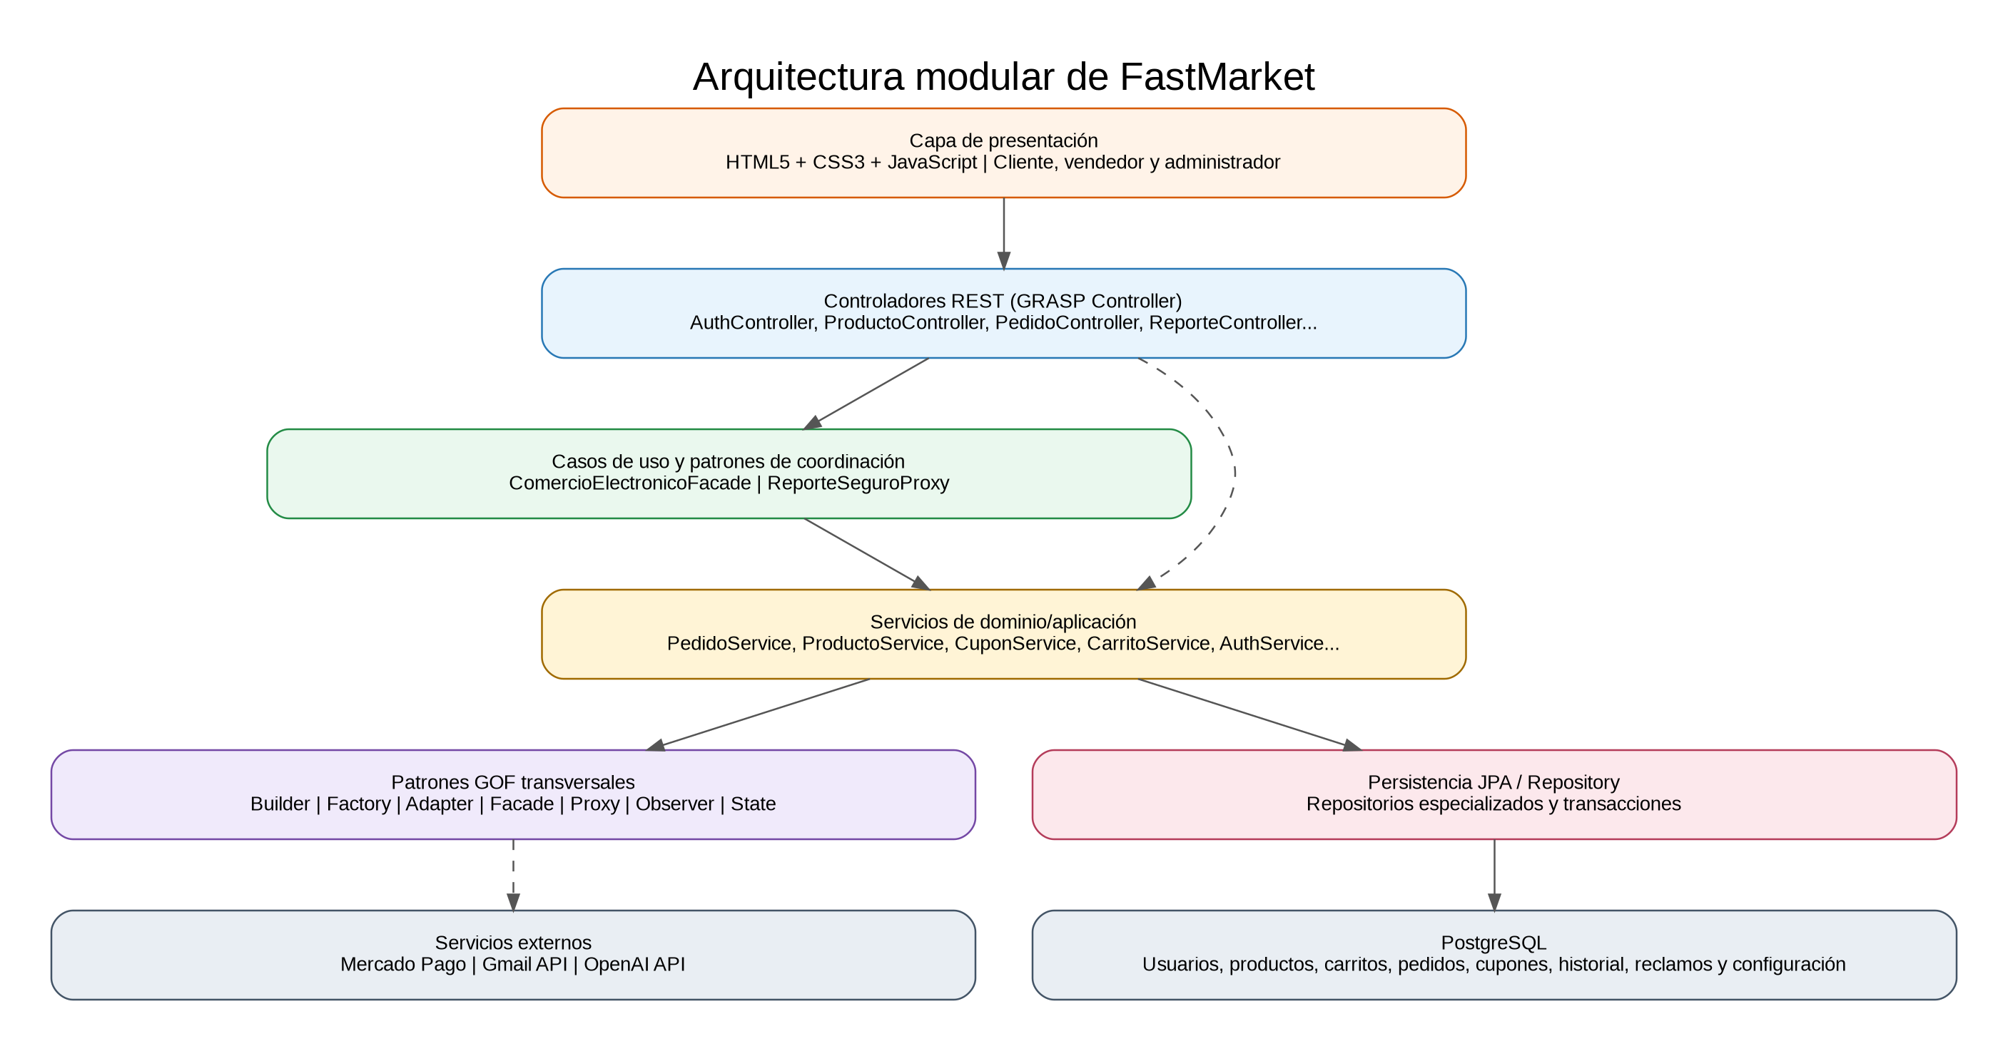
Figura 1. Arquitectura modular y dependencias principales de FastMarket.
La dirección principal es presentación → controlador → fachada/servicio → repositorio o servicio externo. Los controladores reciben solicitudes HTTP y delegan; los servicios contienen reglas del negocio; los repositorios encapsulan datos; y los patrones resuelven variaciones de creación, estructura y comportamiento.

5.1 Organización de paquetes
com.fastmarket.api
├── config configuración y beans
├── controller endpoints REST
├── dto contratos de entrada/salida
├── model entidades y enumeraciones
├── repository persistencia JPA
├── service casos de uso
└── pattern
├── creational builder, factory
├── structural adapter, facade, proxy
└── behavioral observer, state

5.2 Flujo principal de compra
1. El cliente selecciona productos y actualiza su carrito.
2. El controlador delega el checkout a ComercioElectronicoFacade.
3. PedidoService valida ítems, producto activo, cantidad y stock.
4. PedidoBuilder construye pedido, ítems y totales.
5. JPA persiste el pedido, descuenta stock y publica el evento para historial y correo.
6. Adapter prepara el pago; Factory y State validan las transiciones posteriores.

6. MODELO DE DOMINIO Y PERSISTENCIA
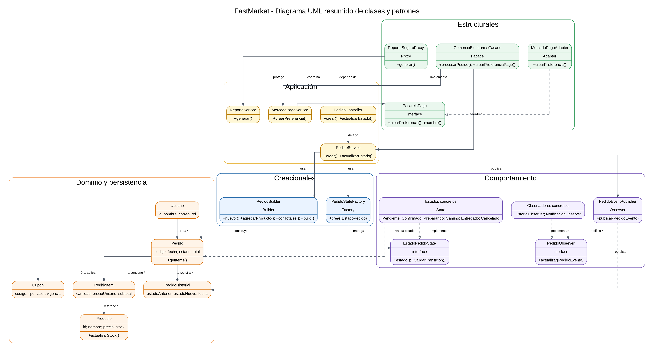
Figura 2. Diagrama UML resumido: dominio, aplicación y siete patrones GOF.
Lectura del diagrama: Naranja: dominio; amarillo: servicios; azul: creación; verde: patrones estructurales; morado: comportamiento.

6.1 Entidades y persistencia
El backend contiene 24 clases de modelo y 15 repositorios. Entre las entidades principales se encuentran Usuario, Direccion, Producto, Categoria, Carrito, CarritoItem, Pedido, PedidoItem, PedidoHistorial, Cupon, CuponUso, Reclamo, Banner, IndexContenido, LoginEvento y SystemConfig.
Relación | Finalidad
Usuario → direcciones/pedidos | Identidad, entrega e historial de compras.
Vendedor → productos | Propiedad y administración del catálogo.
Carrito → ítems | Selección persistente antes del checkout.
Pedido → ítems | Detalle transaccional con precio y vendedor históricos.
Pedido → historial | Trazabilidad de estados y actores.
Cupón → usos/pedidos | Control de descuento, vigencia y límite de uso.

6.2 Nivel de persistencia
- PostgreSQL como motor relacional.
- Spring Data JPA para repositorios y consultas.
- Transacciones en operaciones críticas de pedido y stock.
- Paginación, ordenamiento y consultas por usuario/vendedor.
- Historial persistente de cambios.
- Configuración por variables de entorno y Docker Compose.

7. PATRONES GOF IMPLEMENTADOS
Se integraron siete patrones: dos creacionales, tres estructurales y dos de comportamiento. La guía exige seis; por tanto, la implementación supera el mínimo.
Categoría | Patrón | Aplicación
Creacional | Builder | Construcción consistente del pedido.
Creacional | Factory | Selección del State actual.
Estructural | Adapter | Traducción del contrato de Mercado Pago.
Estructural | Facade | Entrada simple para checkout y pago.
Estructural | Proxy | Autorización antes de reportes.
Comportamiento | Observer | Historial y notificación ante eventos.
Comportamiento | State | Transiciones válidas del pedido.

7.1 Builder - PedidoBuilder
Problema: Crear un pedido exige usuario, código, entrega, pago, cupón, varios ítems y totales. Una secuencia de setters puede dejar un objeto incompleto.

Solución: El Builder expone nuevo, conCodigo, conEntrega, conMetodoPago, conCupon, agregarProducto, conTotales y build.
Integración: PedidoService.crear usa el Builder después de validar disponibilidad y stock.
Beneficio: Construcción legible, validación centralizada y facilidad para extender datos de entrega.

7.2 Factory - PedidoStateFactory
Problema: El servicio no debe conocer todas las clases concretas de estado ni contener un switch creciente.

Solución: La Factory registra States en un EnumMap y retorna el correspondiente al enum persistido.
Integración: PedidoService solicita el State actual antes de cambiar el estado.
Beneficio: Punto único de selección y menor acoplamiento.

7.3 Adapter - MercadoPagoAdapter
Problema: El contrato interno no coincide con payload, cabeceras y endpoint de Mercado Pago.

Solución: PasarelaPago define el contrato propio y MercadoPagoAdapter traduce la solicitud.
Integración: MercadoPagoService depende de la interfaz PasarelaPago.
Beneficio: Proveedor sustituible y pruebas con implementaciones falsas.

7.4 Facade - ComercioElectronicoFacade
Problema: El controlador no debe coordinar cada subsistema del checkout.

Solución: La Facade ofrece procesarPedido y crearPreferenciaPago como operaciones de alto nivel.
Integración: PedidoController y MercadoPagoController delegan en la fachada.
Beneficio: Controladores delgados y coordinación centralizada.

7.5 Proxy - ReporteSeguroProxy
Problema: Los reportes administrativos requieren autorización antes de ejecutar consultas.

Solución: El Proxy valida el rol y luego delega en ReporteService.
Integración: ReporteController utiliza el Proxy.
Beneficio: Seguridad, auditoría o caché pueden agregarse sin modificar el servicio real.

7.6 Observer - eventos de pedido
Problema: Historial y correo son reacciones independientes que no deben acoplarse al servicio de pedido.

Solución: PedidoEventPublisher publica PedidoEvento a una colección de PedidoObserver.
Integración: PedidoHistorialObserver persiste; PedidoNotificacionObserver solicita el correo.
Beneficio: Nuevas reacciones se agregan sin tocar el publicador.

7.7 State - ciclo de vida del pedido
Problema: Las transiciones dependen del estado actual y un condicional central sería difícil de mantener.

Solución: Cada State concentra las transiciones permitidas; entregado y cancelado son terminales.
Integración: La Factory selecciona el State y este valida antes de persistir.
Beneficio: Polimorfismo, reglas localizadas y prevención de inconsistencias.

8. PRINCIPIOS SOLID
Principio | Aplicación concreta
S - Responsabilidad única | Controladores reciben HTTP; servicios aplican reglas; repositorios persisten; Adapter traduce; cada Observer y State tiene una función.
O - Abierto/cerrado | Se agregan pasarelas, observadores o estados mediante implementaciones sin reescribir consumidores.
L - Sustitución de Liskov | Cualquier implementación de PasarelaPago, PedidoObserver o EstadoPedidoState respeta el mismo contrato.
I - Segregación de interfaces | Interfaces pequeñas y orientadas a una capacidad específica.
D - Inversión de dependencias | MercadoPagoService depende de PasarelaPago; Publisher depende de PedidoObserver.

Ejemplo DIP: La prueba MercadoPagoServiceTest inyecta una pasarela falsa y demuestra que el servicio no depende de la infraestructura real.

9. PATRONES GRASP
GRASP | Evidencia
Controller | PedidoController, ProductoController y AuthController reciben eventos y delegan.
Information Expert | Servicios especializados y Builder reúnen las reglas/datos requeridos.
Creator | PedidoBuilder crea Pedido y PedidoItem.
Low Coupling | Interfaces y mediadores reducen dependencias directas.
High Cohesion | Clases y paquetes con responsabilidades enfocadas.
Polymorphism | PasarelaPago, PedidoObserver y EstadoPedidoState.
Pure Fabrication | DtoMapper, Facade, Publisher y Proxy.
Indirection | Adapter, Facade, Proxy y Publisher median componentes.

10. VALIDACIONES Y SEGURIDAD

10.1 Validaciones funcionales
- Usuario, código e ítems obligatorios para el pedido.
- Cantidad mayor que cero y agrupación de productos repetidos.
- Producto existente, activo y con stock suficiente.
- Totales y descuentos no negativos.
- Cupón existente, vigente, aplicable y dentro de sus límites.
- Transición de estado permitida por State.
- Acceso al historial según propietario, vendedor relacionado o administrador.
- Acceso a reportes solo para administrador mediante Proxy.

10.2 Seguridad y configuración
- Autenticación mediante token de aplicación y control de roles.
- Servicio especializado para contraseñas.
- Límite de intentos y eventos de login.
- Manejo global de excepciones HTTP.
- CORS configurable por ambiente.
- Credenciales externas fuera del código fuente.
- Trazabilidad: los pedidos cambian de estado en lugar de eliminarse físicamente.
Corrección de seguridad: El token de Mercado Pago que estaba escrito en la configuración original fue reemplazado por la variable MERCADOPAGO_ACCESS_TOKEN.

11. PLAN DE PRUEBAS Y EVIDENCIAS

11.1 Pruebas unitarias incorporadas
Prueba | Comprobación
PedidoBuilderTest | Construcción, ítems, total y rechazo de pedido vacío.
PedidoStateFactoryTest | Flujo progresivo, rechazo de saltos y estados terminales.
MercadoPagoServiceTest | Total calculado en servidor, validación de monto y reembolso de un segundo pago.
PedidoServiceReversionTest | Cancelación con devolución de stock exactamente una vez.
IndexContenidoServiceTest | Filtro de contenido activo aun cuando no se envía el tipo.
ApiExceptionHandlerTest | Respuestas 401/403 y sanitización de errores internos.
PedidoValidationTest | Validación de entrega, método de pago, teléfono e ítems.

11.2 Casos funcionales prioritarios
ID | Caso | Resultado esperado
FT-01 | Registro y verificación | Usuario creado sin duplicados.
FT-02 | CRUD de producto | Alta, consulta, actualización y baja.
FT-03 | Carrito | Ítems y cantidades persistidos.
FT-04 | Compra sin stock | Operación rechazada.
FT-05 | Cupón | Descuento válido o rechazo explicado.
FT-06 | Crear pedido | PENDIENTE, stock reservado y carrito conservado hasta verificar el pago.
FT-07 | Transición válida | Estado e historial actualizados.
FT-08 | Transición inválida | Solicitud rechazada.
FT-09 | Reporte admin | Respuesta permitida.
FT-10 | Reporte cliente | Acceso denegado por Proxy.
FT-11 | Persistencia | Datos se mantienen después de reiniciar.

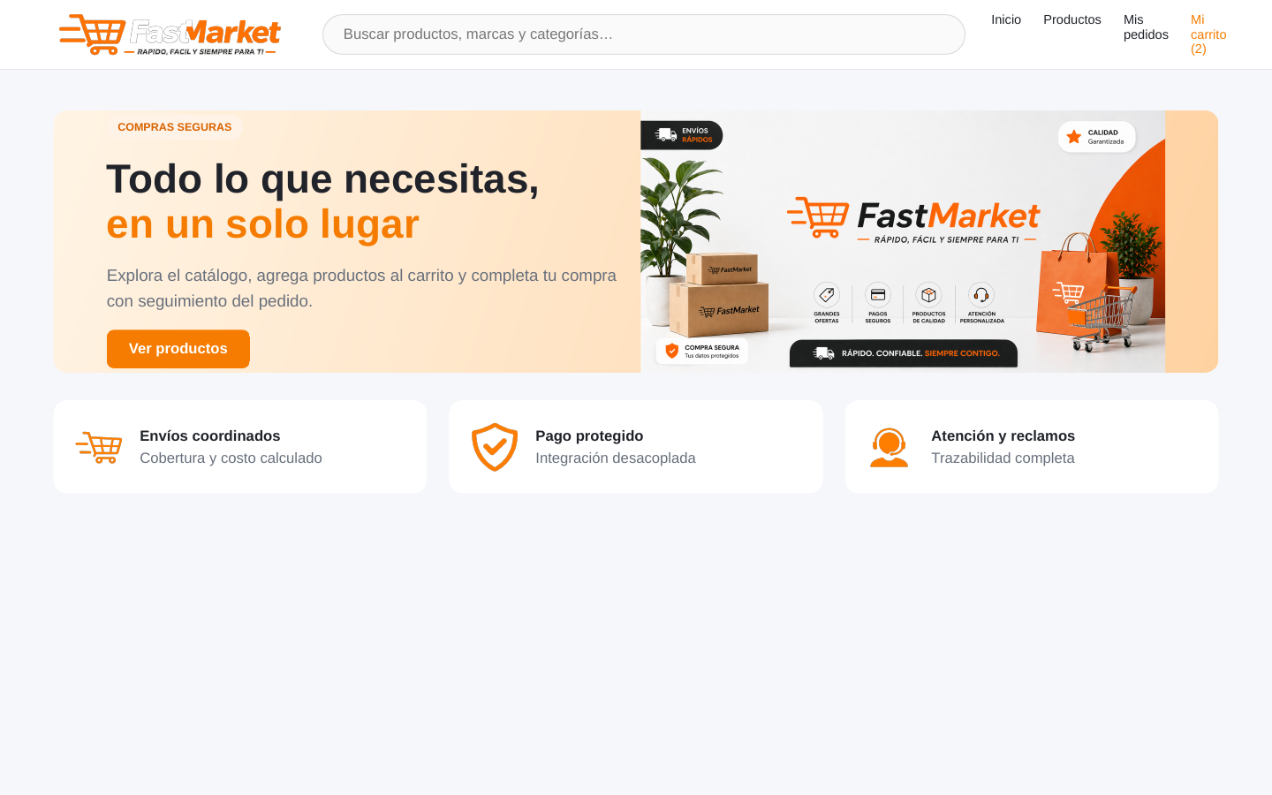
Figura 3. Página de inicio y navegación principal.
La vista principal evidencia el menú de navegación y el acceso a las operaciones centrales del comercio electrónico.
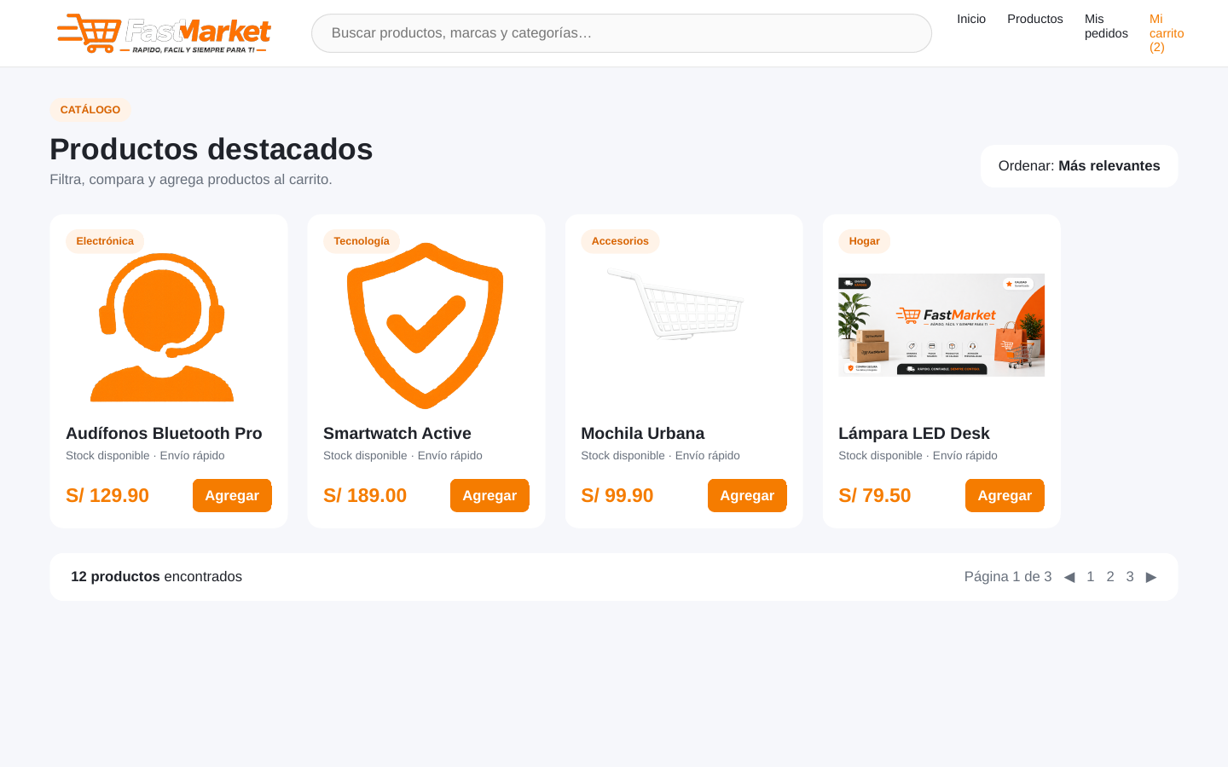
Figura 4. Catálogo, categorías, precios y carrito.
El catálogo presenta colección de productos, clasificación, precio, stock y acción de carrito.

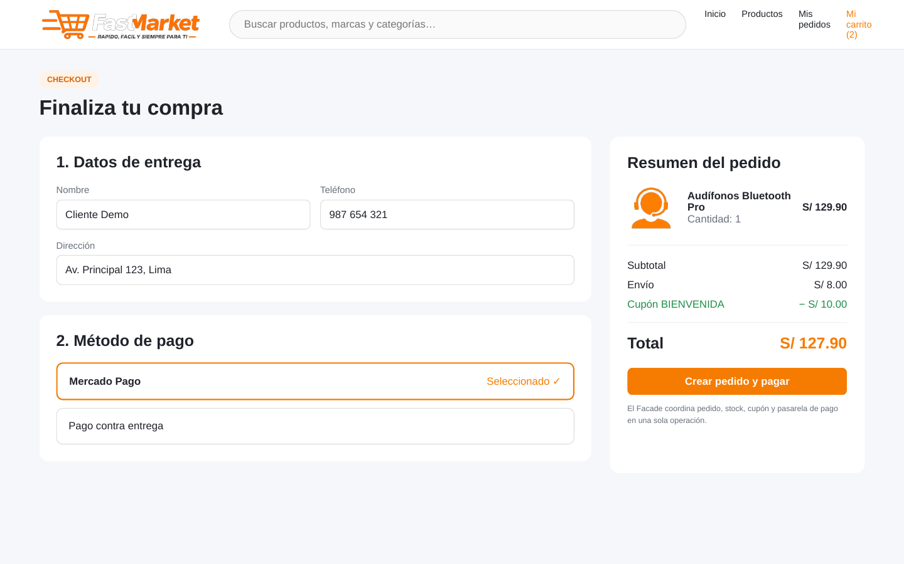
Figura 5. Checkout: entrega, pago, cupón y resumen.
El checkout reúne datos de entrega, medio de pago y cálculo de subtotal, descuento, envío y total.
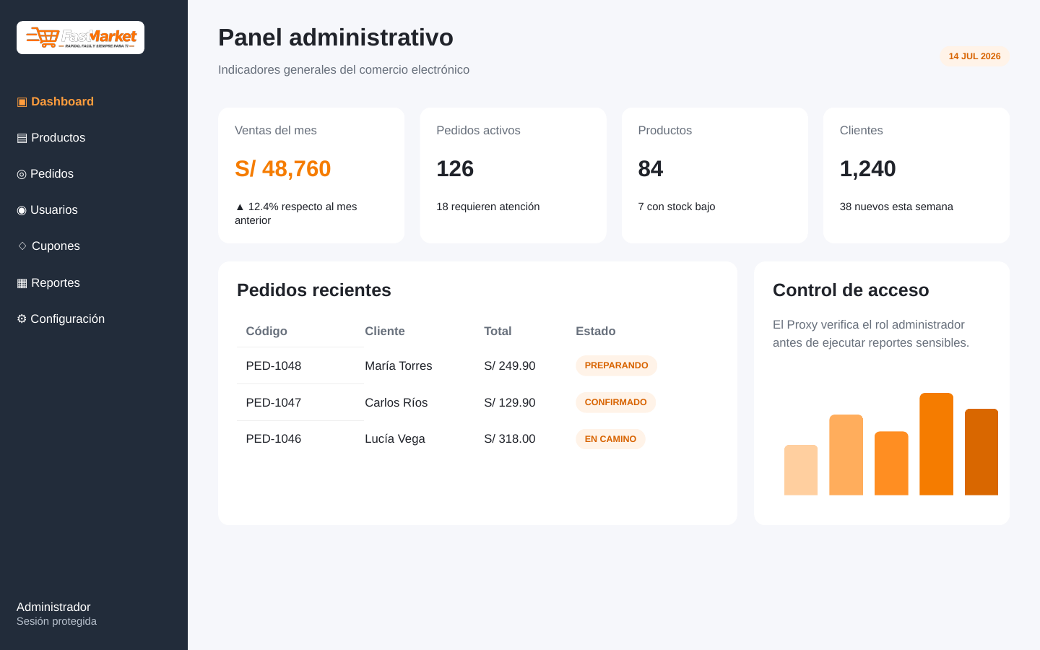
Figura 6. Panel administrativo, indicadores y reporte protegido.
El panel demuestra administración, indicadores y el contexto donde el Proxy controla el acceso a reportes.

12. MATRIZ DE CUMPLIMIENTO
Criterio | Máximo | Evidencia | Proyección
Patrones GOF | 6 | Siete patrones integrados y justificados. | 6
SOLID | 3 | Los cinco principios con evidencia concreta. | 3
GRASP | 2 | Controller, Expert, Creator, cohesión, acoplamiento, polimorfismo y fabricación pura. | 2
Arquitectura y código | 3 | Paquetes modulares, JPA, configuración y documentación. | 3
Funcionalidad | 3 | Roles, CRUD, carrito, checkout, pedido, pago, historial, reclamos y reportes. | 3
Sustentación | 2 | Guion de 13 minutos, demo y banco de preguntas. | 2*
Innovación | 1 | Pago, correo, historial, cupones, reportes, IA y Docker. | 1
TOTAL | 20 |  | 20*

* La calificación de sustentación depende del dominio oral y de la demostración realizada por el equipo.

12.1 Checklist antes de entregar
- Completar integrantes, docente, curso y sección.
- Copiar .env.example como .env y usar credenciales de prueba.
- Ejecutar ./mvnw clean test y levantar el backend.
- Probar los tres roles y el flujo completo de pedido.
- No incluir archivos .env ni secretos reales.
- Ensayar la exposición con cronómetro.

13. GUÍA DE SUSTENTACIÓN
Tiempo | Contenido
0:00-0:45 | Presentación y tema.
0:45-1:45 | Problema y objetivo.
1:45-3:00 | Funcionalidades y actores.
3:00-4:00 | Arquitectura.
4:00-8:30 | Siete patrones GOF.
8:30-9:45 | SOLID y GRASP.
9:45-12:15 | Demostración funcional.
12:15-13:00 | Conclusiones e innovación.

13.1 Demostración recomendada
1. Abrir catálogo, buscar y agregar producto.
2. Modificar el carrito y aplicar un cupón.
3. Completar checkout y crear pedido.
4. Mostrar la reserva de stock y, después de verificar el pago, la limpieza del carrito.
5. Consultar historial.
6. Cambiar estados válidos como administrador.
7. Intentar una transición inválida.
8. Consultar reporte administrativo y explicar el Proxy.
9. Abrir las carpetas de patrones en el IDE.

13.2 Preguntas técnicas clave
Pregunta | Respuesta central
¿Por qué Builder? | Evita constructor telescópico y pedido incompleto.
¿Por qué State además del enum? | El enum persiste el dato; State encapsula comportamiento y transiciones.
¿Por qué Adapter? | Traduce un proveedor incompatible al contrato interno.
¿Facade y Service son iguales? | La Facade simplifica y coordina varios subsistemas; el Service aplica reglas de un área.
¿Dónde está DIP? | Servicios/publicadores dependen de interfaces, no de implementaciones concretas.
¿Cómo agregar otra pasarela? | Crear otra implementación de PasarelaPago y seleccionarla por configuración/fábrica.
¿Por qué no eliminar pedidos? | Para conservar trazabilidad transaccional e historial.

14. CONCLUSIONES Y RECOMENDACIONES

14.1 Conclusiones
1. FastMarket cumple el tema Sistema de Comercio Electrónico y los flujos centrales de una tienda digital.
2. Los siete patrones GOF participan en procesos ejecutables y superan el mínimo de la guía.
3. SOLID y GRASP se reflejan en contratos pequeños, clases cohesionadas, controladores delegadores y dependencias desacopladas.
4. PostgreSQL y JPA conservan información transaccional, relaciones e historial.
5. State y Observer fortalecen consistencia y trazabilidad; Adapter y Facade preparan el sistema para nuevas integraciones.
6. Proxy separa la política de acceso de la generación real de reportes.

14.2 Recomendaciones
- Ejecutar ./mvnw clean test con Java 17; el proyecto incluye Maven Wrapper.
- Usar credenciales sandbox de Mercado Pago.
- Tener datos de demostración para cliente, vendedor y administrador.
- Mostrar primero el flujo y luego el código de cada patrón.
- Mantener secretos fuera del repositorio.
- Como evolución: Testcontainers, webhooks firmados, auditoría y OpenAPI.

ANEXO A. ESTRUCTURA DE ENTREGABLES
ProyectoFinal_ComercioElectronico/
├── backend/ Spring Boot + pruebas
├── frontend/ interfaz HTML/CSS/JS
├── docs/
│ ├── uml/ PNG, DOT y PlantUML
│ ├── evidencias/ capturas
│ ├── API_ENDPOINTS.md
│ └── EVIDENCIAS.md
├── DOCUMENTACION_PROYECTO.md
├── MATRIZ_CUMPLIMIENTO_RUBRICA.md
├── PLAN_PRUEBAS.md
├── GUIA_SUSTENTACION.md
├── VALIDACION_TECNICA.md
├── docker-compose.yml
└── README.md

ANEXO B. VALIDACIÓN TÉCNICA
Se comprobó sintaxis de los archivos Java con un parser, se revisaron credenciales, se verificaron diagramas y evidencias, y se añadieron siete clases de pruebas unitarias. El entorno de elaboración no contó con Maven operativo y acceso a descarga de dependencias; por ello la compilación completa debe ejecutarse en la computadora de entrega con los comandos siguientes:
cd backend
./mvnw clean test
./mvnw spring-boot:run

IMPORTANTE: No presentar sin ejecutar la compilación y las pruebas en el ambiente final.

